Посмотреть видео <https://www.youtube.com/watch?v=ry1E1uzPSU0>

«Что Мир ест на завтрак?»

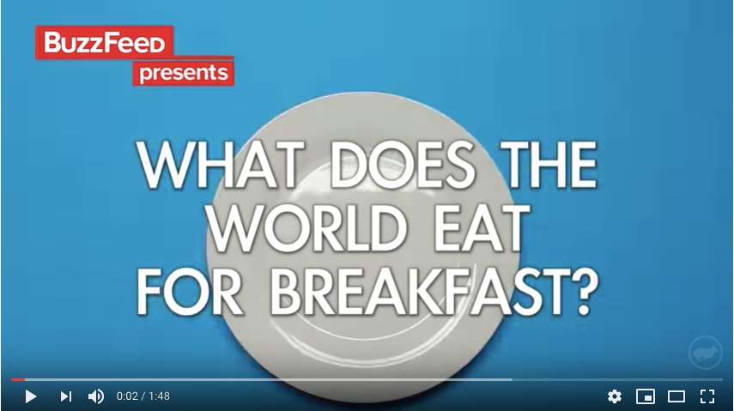

Выписать все предложения в тетрадь с полным русским переводом